- 福建省政府质量奖评审程序流程图
福建省政府质量奖评审程序流程图见图A.1。
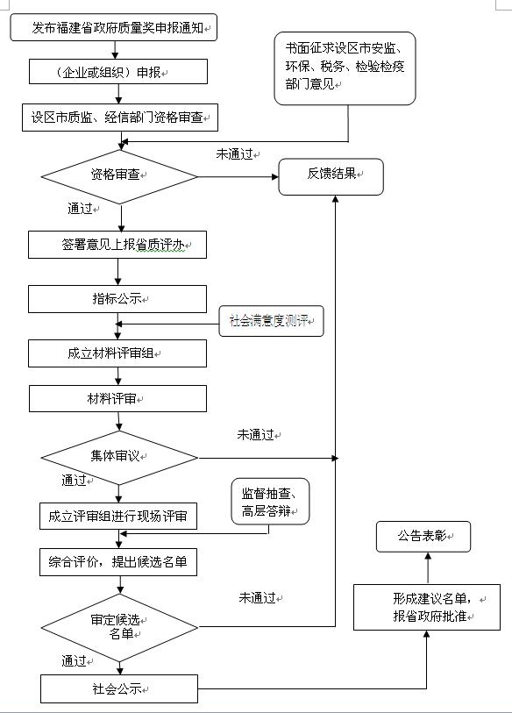

  - 福建省政府质量奖评审程序流程图

